18.05-22.05. 2020- Лексическая тема: « Правила дорожного движения»
Родителям рекомендуется:
Не жалейте времени на «уроки» поведения детей на улице. Если вы купили ребенку велосипед, то надо объяснить ему правила пользования им на улице, требуя неукоснительного выполнения. Ребенок должен усвоить: кататься на велосипеде можно только в отведенных для этого местах — дворах, парках, скверах.
Расскажите детям об ошибках велосипедистов, приводящих к ДТП. Помните, что езда на велосипеде по дорогам детям до 14 лет запрещена. Нельзя сажать ребенка на раму или багажник, катая его на своем велосипеде. Для ребенка на велосипедной раме позади руля должны быть сделаны специальные седло и подножки.

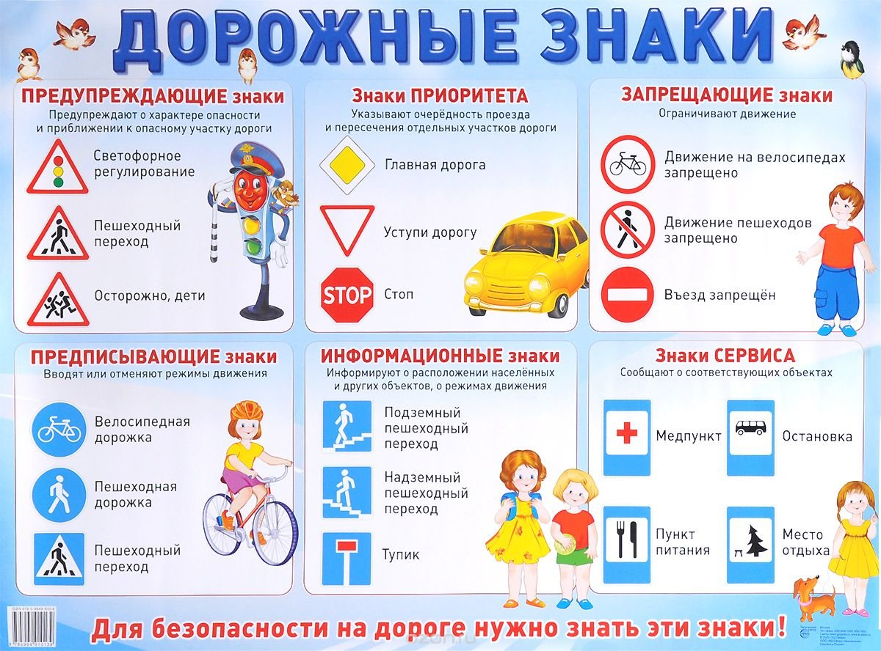

К моменту поступления ребенка в школу он должен усвоить и соблюдать следующие правила поведения на улице и транспорте:
• играй только в стороне от дороги;
• переходи улицу там, где обозначены указатели перехода, где их нет — на перекрестках по линии тротуаров;
• переходи улицу только шагом, не беги;
• следи за сигналом светофора, когда переходишь улицу;
• посмотри при переходе улицы сначала налево, потом направо;
• не пересекай путь приближающемуся транспорту;
• машины, стоящие на дороге у тротуара или обочины, всегда обходи так, чтобы был хороший обзор дороги, проезжей части;
• трамвай всегда обходи спереди;
• входи в любой вид транспорта и выходи из него только тогда, когда он стоит, нельзя прыгать на ходу;
• не высовывайся из окна движущегося транспорта;
• выходи из машины только с правой стороны, когда она подъехала к тротуару или обочине дороги;
• не выезжай на велосипеде на проезжую часть;
• если ты потерялся на улице, не плачь, попроси прохожего взрослого или милиционера помочь тебе, назови свой адрес.
1 Выучить любое стихотворение:.
*** Сергей Михалков
Если свет зажегся красный,
Значит, двигаться опасно.
Свет зеленый говорит:
«Проходите, путь открыт!»
Желтый свет — предупрежденье:
Жди сигнала для движенья.
«Шагая осторожно»
Сергей Михалков
Движеньем полон город:
Бегут машины в ряд.
Цветные светофоры
И день и ночь горят.
Шагая осторожно,
За улицей следи —
И только там, где можно,
И только там, где можно,
И только там ее переходи!
И там, где днем трамваи
Спешат со всех сторон,
Нельзя ходить, зевая!
Нельзя считать ворон!
Шагая осторожно,
За улицей следи —
И только там, где можно,
И только там, где можно,
И только там ее переходи

2. Загадки:
Никогда я не сплю,
На дорогу смотрю.
Подскажу, когда стоять,
Когда движенье начинать. (Светофор)
Тут машина не пойдет.
Главный здесь – пешеход.
Что друг другу не мешать,
Нужно справа путь держать. (Тротуар)
Эту ленту не возьмешь
И в косичку не вплетешь.
На земле она лежит,
Транспорт вдоль по ней бежит. (Дорога)
Под ногами у Сережки
Полосатая дорожка.
Смело он по ней идет,
А за ним и весь народ. (Зебра)
На обочинах стоят,
Молча с нами говорят.
Всем готовы помогать.
Главное – их понимать. (Дорожные знаки)
Две дороги долго шли
И друг к дружке подошли.
Ссориться не стали,
Пересеклись и дальше побежали.
Что это за место,
Всем нам интересно. (Перекресток)
Что за зебра на дороге?
Все стоят, разинув рот,
Ждут когда мигнет зеленый.
Значит это ... (Переход)
Что за транспорт такой
Что везет тебя домой.
Он бежит туда-сюда,
Упираясь в провода. (Троллейбус)
Тихо ехать нас обяжет,
Поворот вблизи покажет
И напомнит, что и как
Вам в пути ... (Дорожный знак)
Чтоб тебе помочь
Путь пройти опасный,
Горит и день и ночь –
Зеленый, желтый, красный (Светофор)

3. Лепка «Светофор».
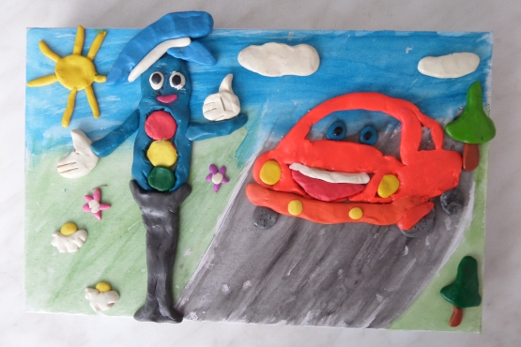

4. Математика. 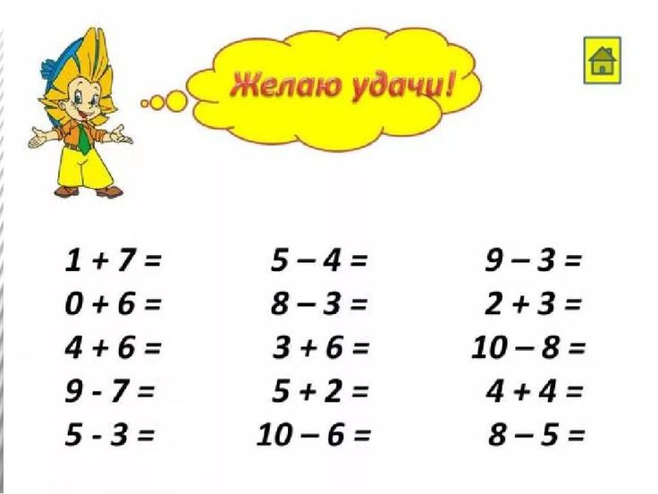
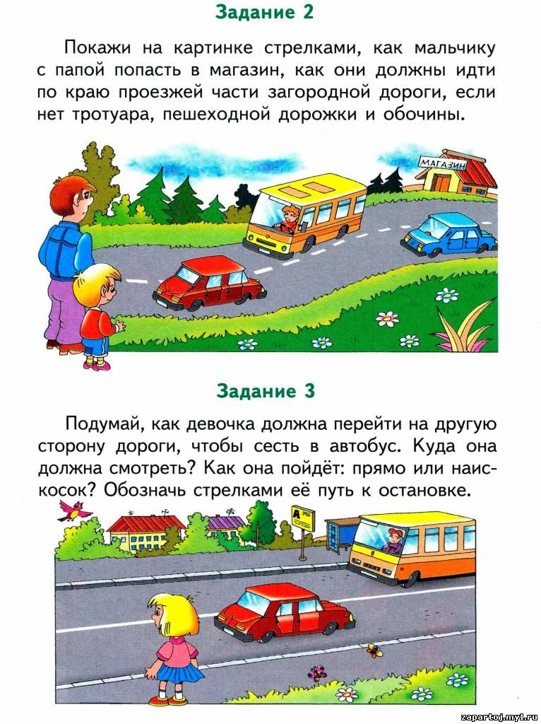

ЧТО МОЖНО ПОЧИТАТЬ ДЕТЯМ
1. Берестов В. «Стоял ученик на развилке дорог...».
2. Драгунский В. «На Садовой большое движение».
3. Житков Б. «Что я увидел».
4. Жичка Ф. «Улица моя».
5. Завойская К. «Ехал странный пассажир».
6. Известкова Н. «Штаб «светофор».
7. Капустикян С. «Посиди, послушай».
8. Кобина И. «Дошкольникам о технике».
9. Лунин В. «Я - поезд», «Будущий летчик».
10. Маршак С. «Мяч», «Автобус номер двадцать шесть».
11. Михалков С. «Одна рифма», «Велосипедист», «Дядя Степа-милиционер», «Гололед».
12. Могутин Ю. «Ты идешь по улице».
13. Пишумов Я. «Мы по городу идем», «Это улица моя».
14. Пшеничных С. «По дороге мчат машины...».
15. Токмакова И. «На лошадке ехали...» Песенка.
16. Цыферов Г. «Сказки на колесах».
17. Барто А. «Любочка».

